Mô hình MVC

**1, MVC là gì?**

MVC là viết tắt của Model – View – Controller. Là một trong những design pattern. Được vận hành để tách mã lệnh thành 3 phần riêng biệt. Ở mỗi phần MVC sẽ có những chức năng đặc thù. Để xử lý các tác vụ mà request gởi tới. MVC làm cho mã lệnh trở nên trong sáng, dễ phát triển và dễ nâng cấp theo thời gian.

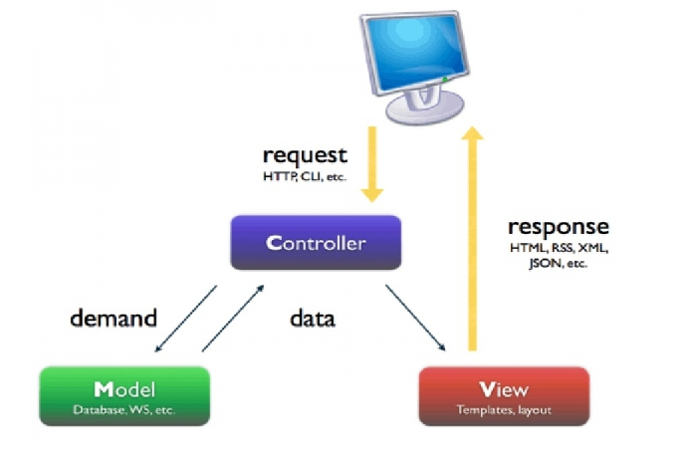

Mô hình hoạt động của MVC

Trong đó:

* Model: Là thành phần chịu trách nhiệm xử lý các thao tác trên database. Và gởi trả kết quả thông qua view.
* View: Là phần hiển thị thông tin trên website, sau khi đi qua controller và nhận kết quả từ phía model thì view là bước cuối cùng để chuyển thông tin tới người dùng.
* Controller: Là phần điều hướng các request tới những tác vụ tương ứng. Controller là một phần không thể thiếu ở bất cứ framework nào. Vì nó có trách nhiệm gởi và nhận request từ hệ thống tới người sử dụng.

**2, MVC làm việc như thế nào?**

User tương tác với View, bằng cách click vào button, user gửi yêu cầu đi.

* Controller nhận và điều hướng chúng đến đúng phương thức xử lý ở Model.
* Model nhận thông tin và thực thi các yêu cầu.
* Khi Model hoàn tất việc xử lý, View sẽ nhận kết quả từ Model và hiển thị lại cho người dùng.

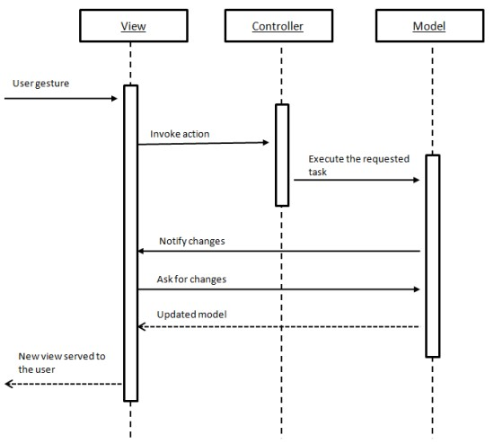

Mô hình tuần tự của MVC​

**3, Ưu, khuyết điểm của MVC**

**a, Ưu điểm**

MVC làm cho ứng dụng trở nên trong sáng, giúp lập trình viên phân tách ứng dụng thành ba lớp một cách rõ ràng. Điều này sẽ rất giúp ích cho việc phát triển những ứng dụng xét về mặt lâu dài cho việc bảo trì và nâng cấp hệ thống.

MVC hiện đang là mô hình lập trình tiên tiến bậc nhất hiện nay, điều mà các framework vẫn đang nổ lực để hướng tới sự đơn giản và yếu tố lâu dài cho người sử dụng.

**b, Khuyết điểm**

Mặc dù, MVC tỏ ra lợi thế hơn nhiều so với cách lập trình thông thường. Nhưng MVC luôn phải nạp, load những thư viện đồ sộ để xử lý dữ liệu. Chính điều này làm cho mô hình trở nên chậm chạp hơn nhiều so với việc code tay thuần túy.

MVC đòi hỏi người tiếp cận phải biết qua OOP, có kinh nghiệm tương đối cho việc thiết lập và xây dựng một ứng dụng hoàn chỉnh. Sẽ rất khó khăn nếu OOP của người sử dụng còn yếu.

MVC tận dụng mảng là thành phần chính cho việc truy xuất dữ liệu. Nhất là với việc sử dụng active record để viết ứng dụng. Chúng luôn cần người viết phải nắm vứng mô hình mảng đa chiều.